Rapport :

Vision 3D des robots

Par :
Meryl Eugénie
Jordane Masson
Virginie Montalibet
Table des matières
Interface : 3

Affichage des contours. 4

Affichage de la carte de disparité. 6

Les paramètres de la carte de disparité. 7

Application de filtres sur la carte de disparité : 10

Calibration 11

Carte de profondeur : 12

Difficultés rencontrées : 12

Interface :
Dans le cadre de l’UE Projet-Technologique, nous avons réalisé un logiciel permettant le traitement de stéréo-images. Nous allons dans ce rapport vous présenter les fonctionnalités que nous avons implémentées à celui-ci. Tout d’abord, voici la fenêtre principale de notre projet:
Vous pouvez retrouver dans ce logiciel les fonctionnalités de bases telles que :
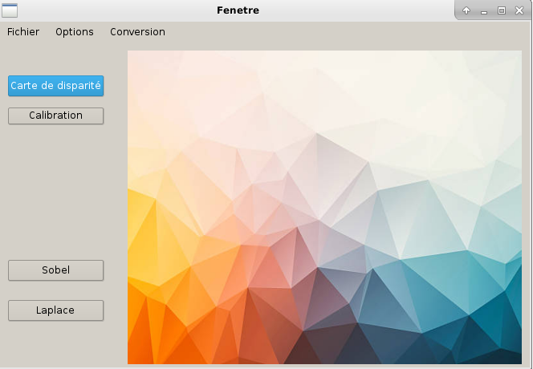
Illustration 1: La fenêtre principale
- fichier → Quitter, qui vous permettra de fermer le logiciel
- Options → A propos, qui affichera les noms des membres du groupe.

Comme nous l’avons écrit précédemment ce logiciel peut ouvrir tous types d’images. Pour cela il vous suffit de cliquer sur Fichier→ Ouvrir puis de sélectionner l’image que vous souhaitez charger.
Après avoir sélectionné votre image, celle-ci s’affichera dans votre fenêtre, vous obtiendrez un résultat similaire à celui ci-dessous:
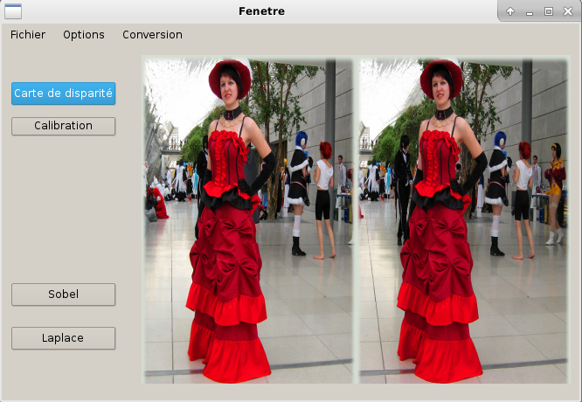
Illustration 2: Ouverture d'une image
Tout au long de ce rapport, nous nous servirons de cette image comme exemple et illustration.
Une fois votre image ouverte, vous pouvez lui appliquer différents filtres.

Affichage des contours.
A l’aide de ce logiciel, vous pouvez afficher les contours de l’image. Pour cela, deux possibilités s’offrent à vous. La première est d’utiliser le filtre Sobel en cliquant sur le bouton correspondant, vous obtiendrez un résultat similaire à celui-ci :
La seconde possibilité est d’appliquer le filtre de Laplace en appuyant sur le bouton « Laplace ». Voici le résultat que obtenu :
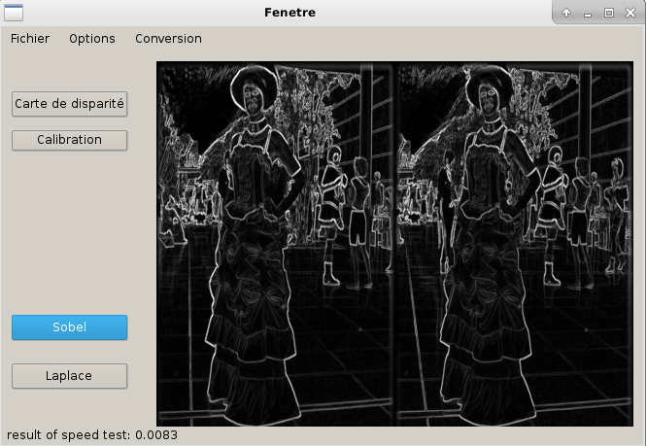
Illustration 3: Résultat du filtre Sobel
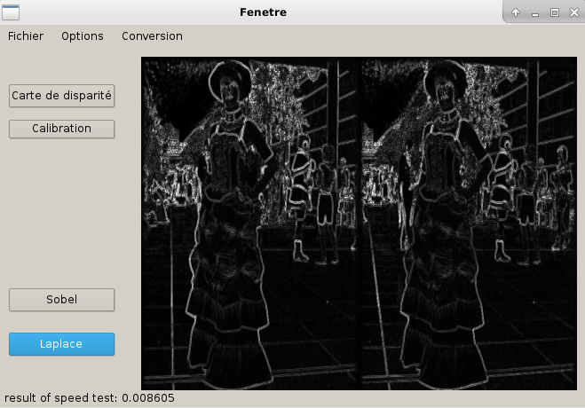
Illustration 4: Résultat de l'application du filtre de Laplace

Affichage de la carte de disparité.
Il est ensuite possible de calculer et d’afficher la carte de disparité de cette image . Pour cela, il suffit de cliquer sur le bouton correspondant. En cliquant sur celui-ci, une nouvelle fenêtre s’ouvrira. Cette fenêtre se présente comme ci-dessous :
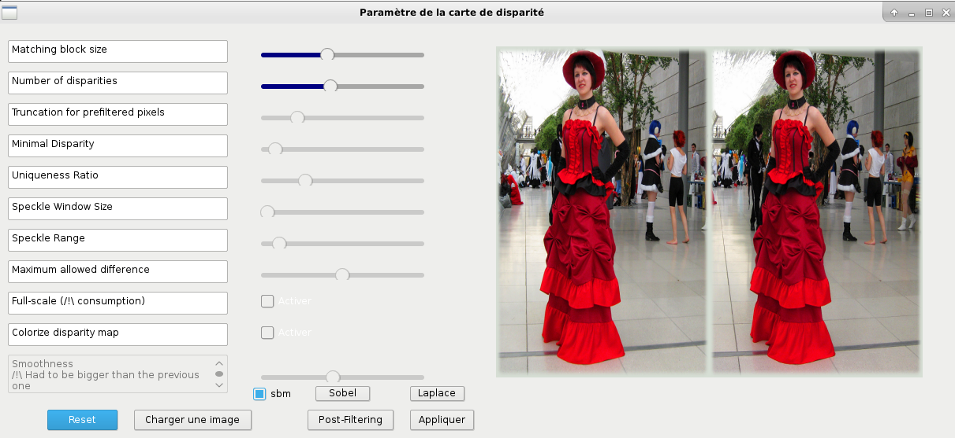
Illustration 5: Fenêtre de la carte de disparité

Le calcul de la carte de disparité prend en compte différents paramètres. Ainsi, pour modifier la carte de disparité et trouver la meilleure, il vous suffit de modifier les paramètres présents sur cette fenêtre.
Par défaut cette carte de disparité est créée grâce à la méthode SBM.
Il est cependant possible de créer une carte de disparité en utilisant les paramètres SGBM (« Semi-Global Block Matching »). Pour cela, il vous suffit de décocher la checkbox « sbm ». En cliquant, vous pourrez alors modifier les valeurs des paramètres nécessaires en bougeant les sliders correspondants. Il vous suffit de cliquer sur « appliquer » pour visualiser le résultat :
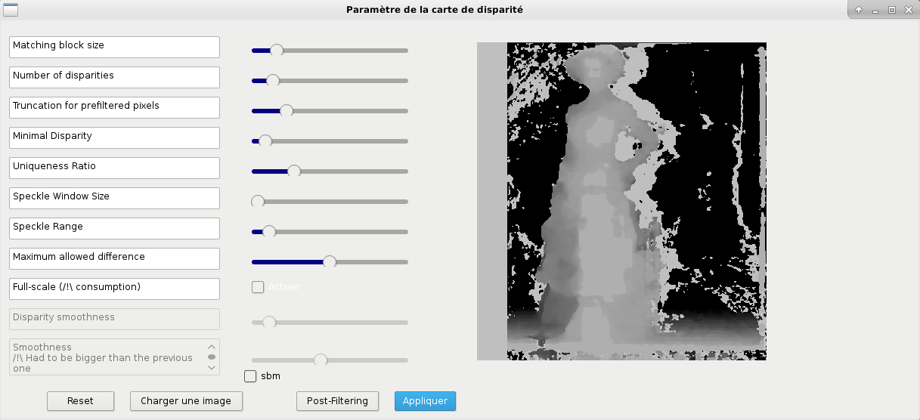
Illustration 6: Carte de disparité utilisant SGBM
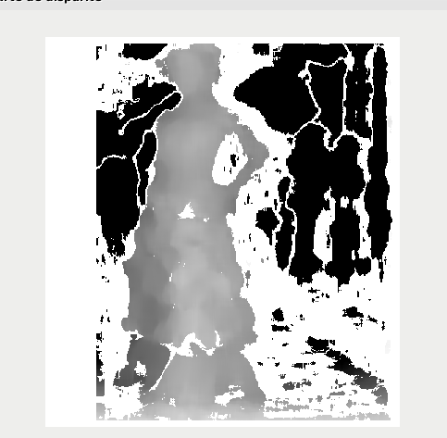
Illustration 7: Carte de disparité en utilisant SBM

Les paramètres de la carte de disparité.
La carte de disparité est obtenue grâce à la comparaison du mouvement d’un même pixel sur deux images. On cherche à comparer la distance entre un même pixel présent sur les deux points de vue.
On utilise pour cela la méthode du block matching qui consiste a trouver la disparité d’un point en comparant un block autour de ce point dans la première image avec un block similaire dans la seconde image. Les méthodes SGBM (semi-global block matching) et SBM sont des méthodes utilisant le block matching. Elles prennent en compte différents paramètres, que nous allons étudier par la suite :
Le premier paramètre à prendre en compte est le paramètre « Matching block size », c’est le paramètre qui permet de définir la taille du bloc qui va parcourir l’image. Un bloc plus petit améliore la précision de la carte de disparité mais augmente la « complexité ».
Paramètre modifié | Carte de disparité | Augmentation de la valeur | Diminution de la valeur
Matching block size | 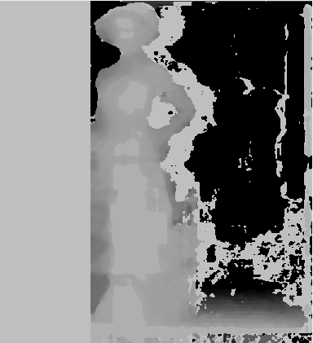 | 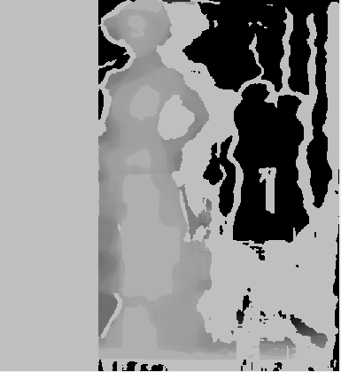 | 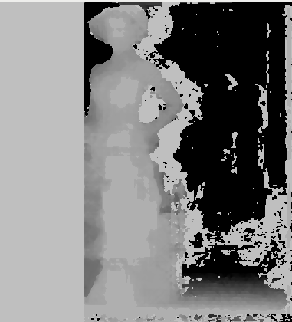

Le second paramètre est le nombre de disparités, « Number of disparities », ce paramètre représente la différence entre la disparité maximale et la disparité minimale. Plus il est élevé, plus on perd d’informations sur la carte de disparité

Number of disparities | Illustration 8: Carte de disparité quelconque | 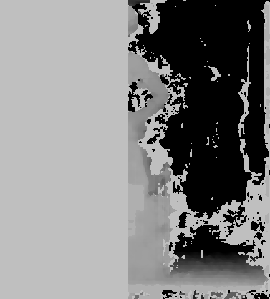  Illustration 9: Augmentation de la valeur du paramètre | 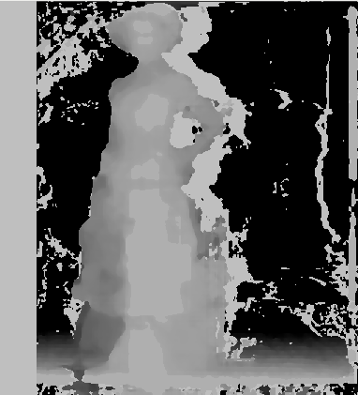  Illustration 10: Diminution de la valeur du paramètre

Le paramètre « Truncation for prefiltered pixels » permet d’affiner les contours de l’image. Plus on diminue sa valeur, moins la carte possède de détails.

Paramètres modifié | Carte de disparité | Augmentation de la valeur du paramètre | Diminution de la valeur du paramètre
Truncation for prefiltered pixels | 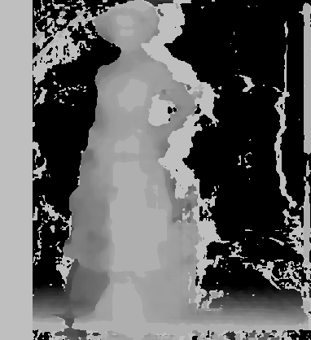 | 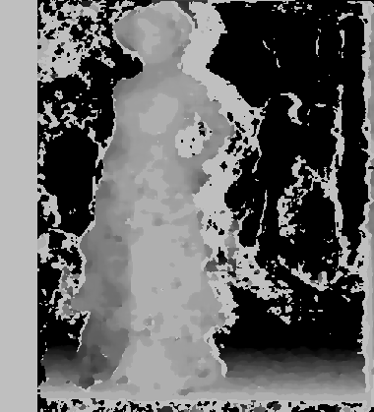 | 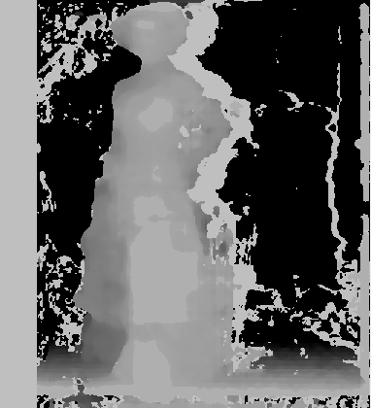

Le paramètre « minimal disparity » est la disparité minimale, diminuer la valeur de celle-ci permet de détecter plus facilement le premier plan de l’image.

Paramètres modifié | Carte de disparité | Augmentation de la valeur du paramètre | Diminution de la valeur du paramètre
minimal disparity |  | 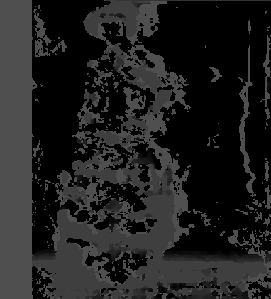 | 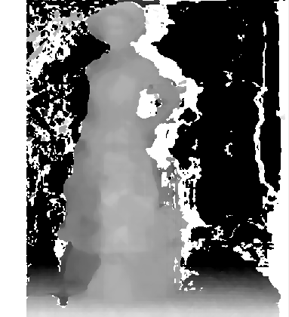

Le paramètre « uniqueness ratio » représente un pourcentage entre les deux meilleures correspondances.

Paramètres modifié | Carte de disparité | Augmentation de la valeur du paramètre | Diminution de la valeur du paramètre
uniqueness ratio |  | 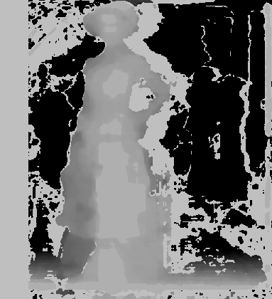 | 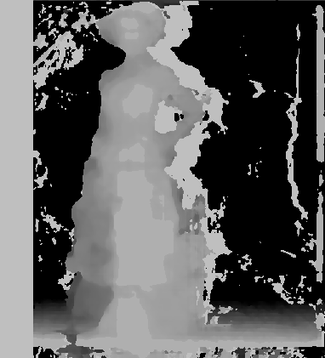

Le paramètre « Speckle Window size » enlève tout ce qui n’est pas distinct sur l’image, enlève les parties de l’image qui ne sont pas à leur place, les tâches qui ne sont pas à leur place. Ce paramètre est associé au paramètre Speckle range.

Paramètres modifié | Carte de disparité | Augmentation de la valeur du paramètre | Diminution de la valeur du paramètre
Speckle Window size | 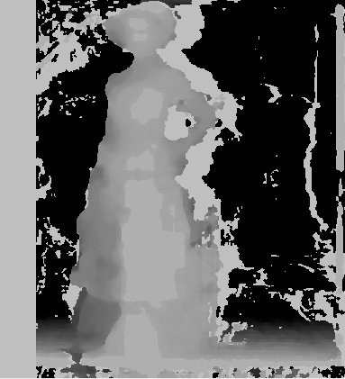 | 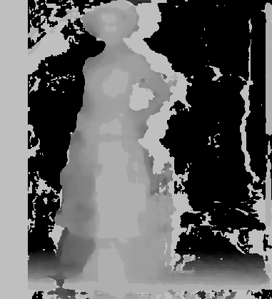 | 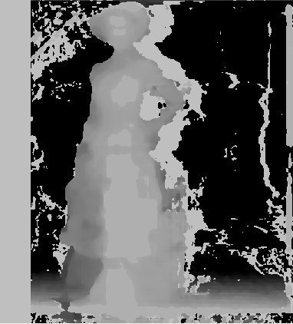
En modifiant le slider « Speckle range »,

Paramètres modifié | Carte de disparité | Augmentation de la valeur du paramètre | Diminution de la valeur du paramètre
Speckle range | 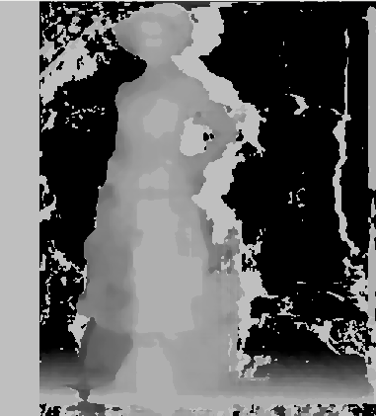 |  | 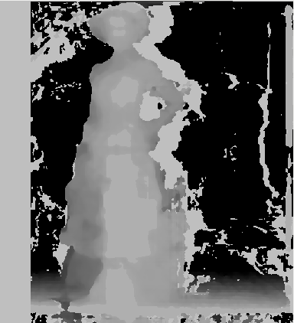

Le paramètre « Maximum allowed difference » représente la différence maximale autorisée dans le parcours des images gauche/droite.Plus on l’augmente moins on voit les choses en arrière plan.

Paramètres modifié | Carte de disparité | Augmentation de la valeur du paramètre | Diminution de la valeur du paramètre
Maximum allowed difference |  | 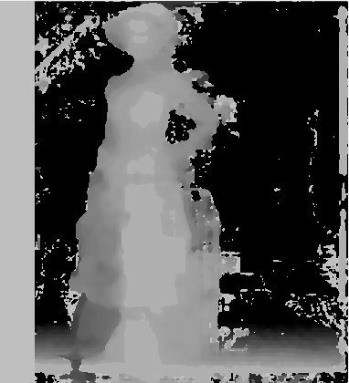 | 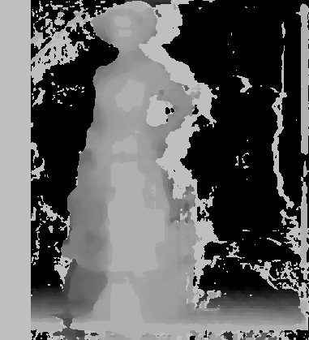

Application de filtres sur la carte de disparité :
Nous allons maintenant évoquer les filtres que vous pouvez appliquer sur la carte de disparité :
Par exemple, en cliquant sur les boutons Laplace ou Sobel, vous pouvez détecter les contours de la carte de disparité.
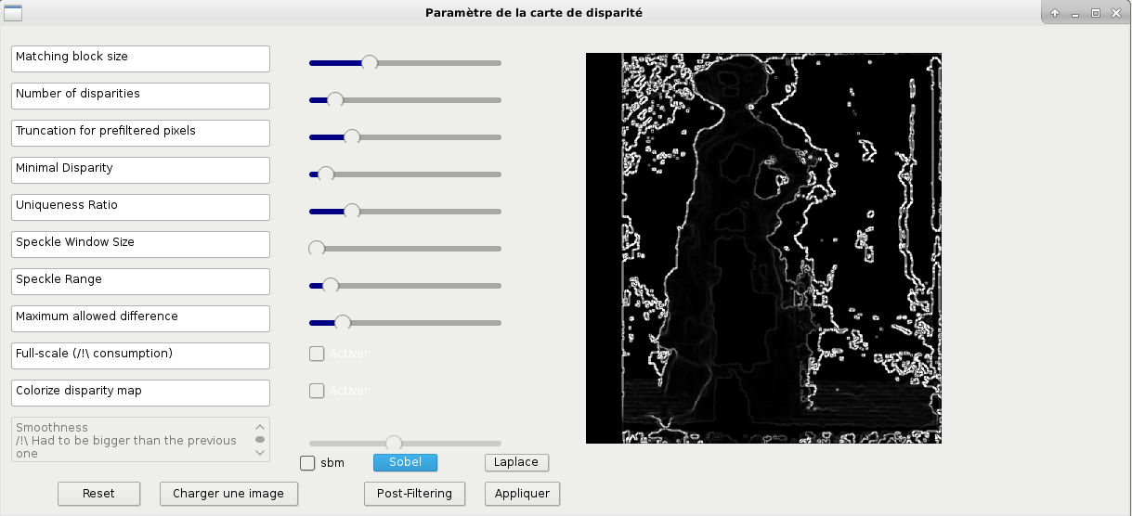
Illustration 11: Application d'un filtre de Sobel sur une carte de disparité

Si vous souhaitez obtenir une carte de disparité colorée, il vous suffit de cliquer sur la checkbox Colorize disparity map, puis de cliquer sur « appliquer » pour obtenir le résultat voulu :
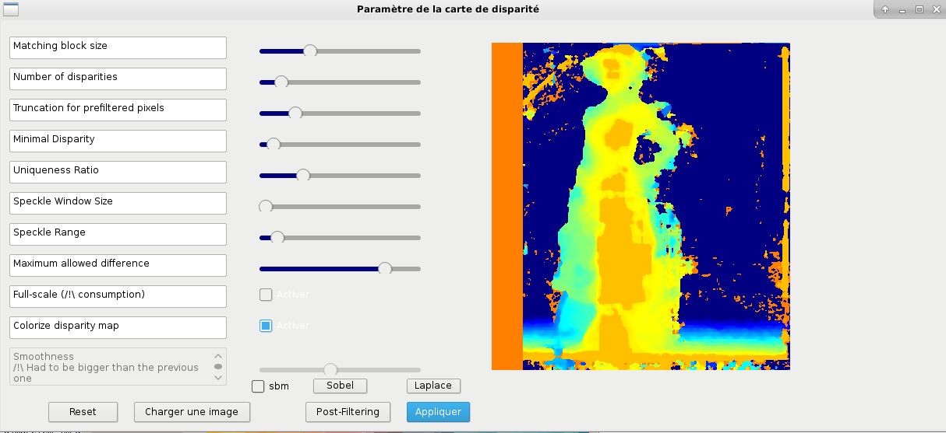
Illustration 12: Carte de disparité colorée

Calibration
Il est possible grâce à l’application de calibrer des jeux d’images. Cliquez sur le bouton calibration et choisissez l’ensemble des images que vous souhaitez ouvrir. Vous devriez obtenir la fenêtre suivante :
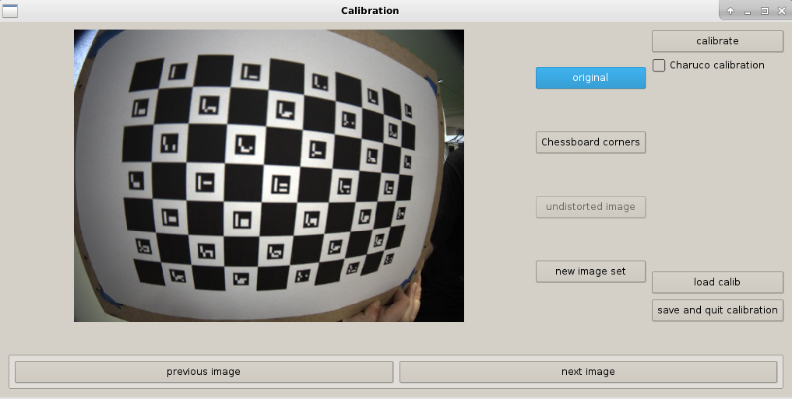
Illustration 13: Fenêtre : Calibration, image originale
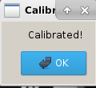
En cliquant, sur le bouton « original » : vous pouvez afficher l’image originale. Vous pouvez aussi faire défiler vos images en cliquant sur les boutons « previous image » ou « next image ».
Cliquez sur le bouton calibrer pour trouver les paramètres intrinsèques de la caméra. Vous obtiendrez le message suivant :

Une fois l’image calibrée vous pouvez cliquer sur le bouton « undistorded corners » pour afficher l’image non déformée grâce à la calibration :
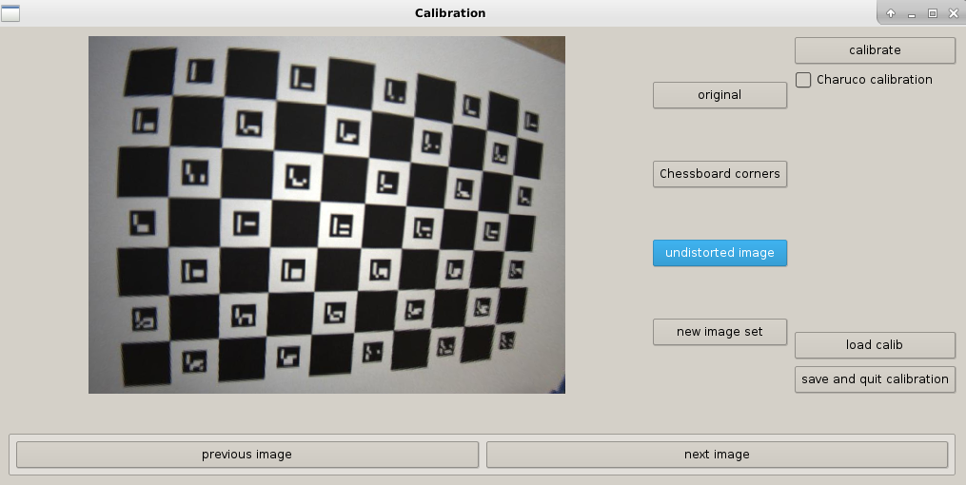
Illustration 14: Résultat : image non déformée

Vous pouvez cliquer sur le bouton « Chessboard corners » pour trouver les coins internes du damier. Vous obtiendrez le résultat suivant :
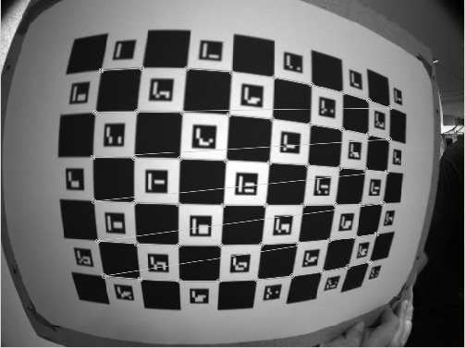
Illustration 15: Affiche des coins du damiers
Vous pouvez sauvegarder votre calibration en cliquant sur save and quit calibration, charger une calibration en cliquant sur load calib, ou charger un nouveau jeu d’image en cliquant sur « new image set ».
Si vous souhaitez enregistrer votre calibration, un fichier sera créer dans votre répertoire, ce fichier contient les éléments suivants :
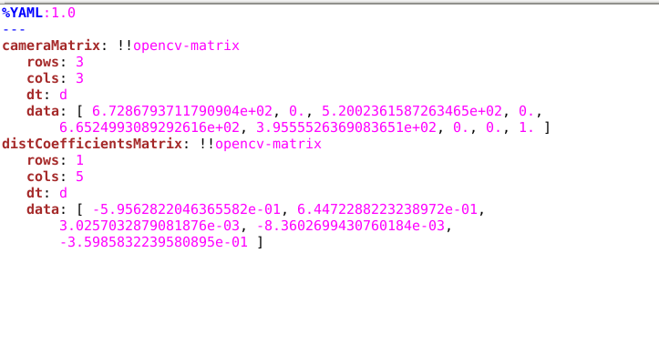
Illustration 16: Résultat de la calibration
Avec une seule calibration, nous ne pouvions pas savoir si ce que nous avions fait était correct, et si nous obtenions les bons résultats. Vous avez donc la possibilité de comparer ces résultats avec la calibration de Charuco. En cochant « charuco calibration » vous obtiendrez l’image non déformée du damier :
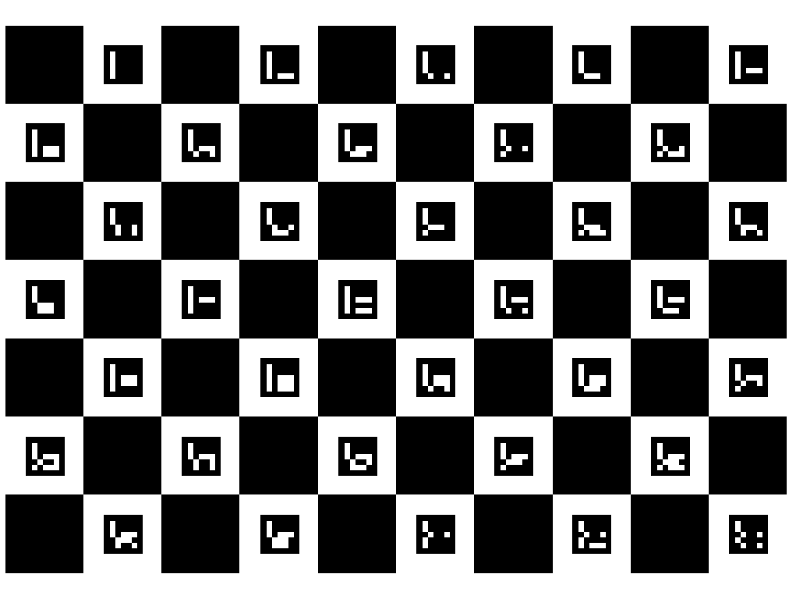
Illustration 17: Calibration de Charuco

Carte de profondeur :

Difficultés rencontrées :
Nous avons eu quelques difficultés en ce qui concerne la carte de disparité, nous devions modifions les valeurs des paramètres uniquement dans notre code, nous avons donc mis en place des « sliders », afin de modifier ces valeurs de manière rapide et de pouvoir avoir une meilleure carte de disparité.

